17. Μέτρηση γωνιών

Φύλλο Εργασίας

Τίτλος: Μέτρηση γωνιών
Γνωστικό Αντικείμενο: Μαθηματικά
Διδακτική Ενότητα: Μετρήσεις - Γεωμετρία.
Τάξη: Στ΄
Διάρκεια: 3 διδακτικές ώρες

Δραστηριότητα 1: “Σύγκριση γωνιών”

(1 Διδακτική Ώρα)

Βήμα 1^{ο}

Ο κ. Γιώργος ασχολείται στο εργαστήριό του με μια σιδηροκατασκευή. Κάποια στιγμή ζητά από το βοηθό του να του φέρει μια από τις τρεις γωνίες που έχει αφήσει στην άκρη (ΕΙΚΟΝΑ 17-1). Αυτός προβληματίζεται ποια από τις τρεις να διαλέξει. Στο τέλος αποφασίζει να επιλέξει αυτήν που θεωρεί μεγαλύτερη.
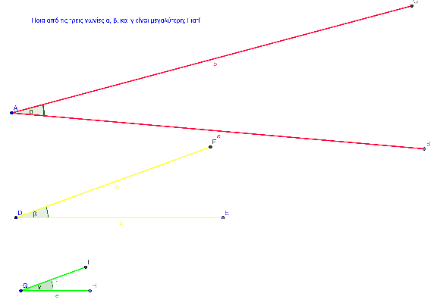
ΕΙΚΟΝΑ 17-1
Ποια νομίζετε πως διάλεξε ο βοηθός; Είναι η επιλογή του σωστή;
……………………………………………………………………………………………………………………………

Βήμα 2^{ο}

Για να ελέγξετε την επιλογή του βοηθού και τη δική σας ανοίξτε το αρχείο ΕΝΟΤΗΤΑ_17.1_1, πιάστε με το ποντίκι την κορυφή της γωνίας β και με το ποντίκι πατημένο μετακινήστε την ώστε να συμπέσει με την κορυφή της γωνίας α. Στη συνέχεια με πατημένο το σημείο Ε της γωνίας β μετακινήστε την πλευρά της ώστε να συμπέσει με την πλευρά της γωνίας α. Τι παρατηρείτε για τις γωνίες α και β; Επαναλάβετε την ίδια διαδικασία για τη γωνία γ.
……………………………………………………………………………………………………………………………………

Βήμα 3^{ο}

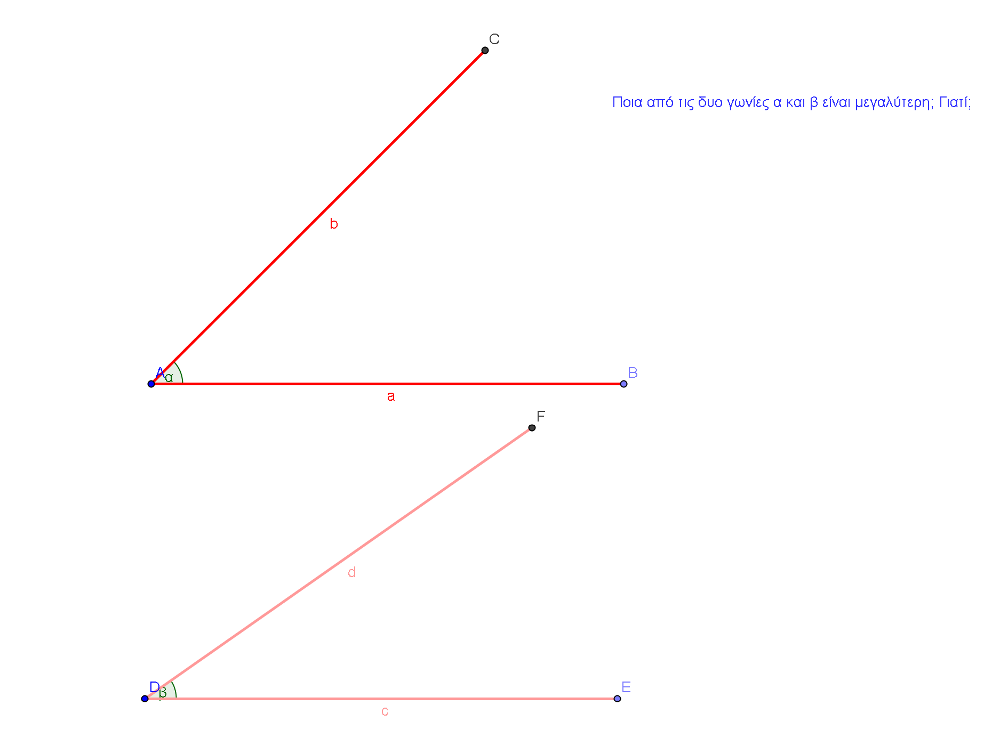
ΕΙΚΟΝΑ 17-2
Στη συνέχεια ο κ. Γιώργος ζητά από το βοηθό του να διαλέξει ακόμη μια γωνία, τη μεγαλύτερη, από δυο άλλες που βρίσκονται στην άλλη άκρη του εργαστηρίου (ΕΙΚΟΝΑ 17-2). Ποια νομίζετε πως διάλεξε αυτήν τη φορά ο βοηθός;
……………………………………………………………………………………………………………………………………

Βήμα 4^{ο}

Για να διαπιστώσετε αν κάνατε σωστή πρόβλεψη ανοίξτε το αρχείο ΕΝΟΤΗΤΑ_17.1_2 και μετακινείστε ή αν χρειάζεται περιστρέψτε τη μια από τις δυο γωνίες προκειμένου να συμπέσουν κατά τρόπο που να επιτρέπει τη σύγκριση. Τι παρατηρείτε;
…………………………………………………………………………………………………………………………………….

Βήμα 4^{ο}

Μετά από τις συγκρίσεις αυτές νομίζετε πως το αποτέλεσμα της σύγκρισης δυο ή περισσότερων γωνιών μπορεί να βασιστεί στο μήκος των πλευρών που έχουν οι γωνίες; Για να σιγουρευτείτε περισσότερο ανοίξτε το αρχείο ΕΝΟΤΗΤΑ_17.1_3. Στις δυο γωνίες που βλέπετε μπορείτε να μετακινήσετε στην κόκκινη τα σημεία Α, Β και στην πράσινη τα Ε και D, μεταβάλλοντας έτσι τα μήκη των πλευρών τους. Τι παρατηρείτε;
Μπορείτε να βγάλετε ένα συμπέρασμα;

Δραστηριότητα 2: “Μέτρηση γωνιών”

(1 Διδακτική Ώρα)

Βήμα 1^{ο}

Με πολλούς τρόπους θα μπορούσε να περιγράψει κανείς μια γωνία. Για παράδειγμα: Μια γωνία σχηματίζεται από 2 ευθύγραμμα τμήματα ή δυο ημιευθείες με κοινή αρχή.
Όμως κάτι πολύ ουσιαστικό που θα πρέπει να ξέρετε επίσης είναι ότι το μέτρο της γωνίας είναι το μέτρο που εκφράζει τη στροφή που πρέπει να πραγματοποιήσει η μια της πλευρά προκειμένου να συμπέσει με την άλλη.
Στην αρχαιότητα οι Βαβυλώνιοι πίστευαν πως ο ήλιος κινείται γύρω από τη γη (και όχι η γη γύρω από τον ήλιο). Πίστευαν λοιπόν πως χρειάζεται ο ήλιος 360 μέρες για να κάνει μια πλήρη περιφορά γύρω από τη γη. Προκειμένου να μετρήσουν αυτόν τον κύκλο που κάνει ο ήλιος αποφάσισαν να χρησιμοποιήσουν 360 μονάδες, μία για κάθε μέρα. Έτσι σήμερα κι εμείς χρησιμοποιούμε αυτές τις μονάδες, τις μοίρες, προκειμένου να μετρούμε μια στροφή (άρα μια γωνία). Αυτό μπορούμε να το δούμε καλύτερα στην παρακάτω εικόνα:
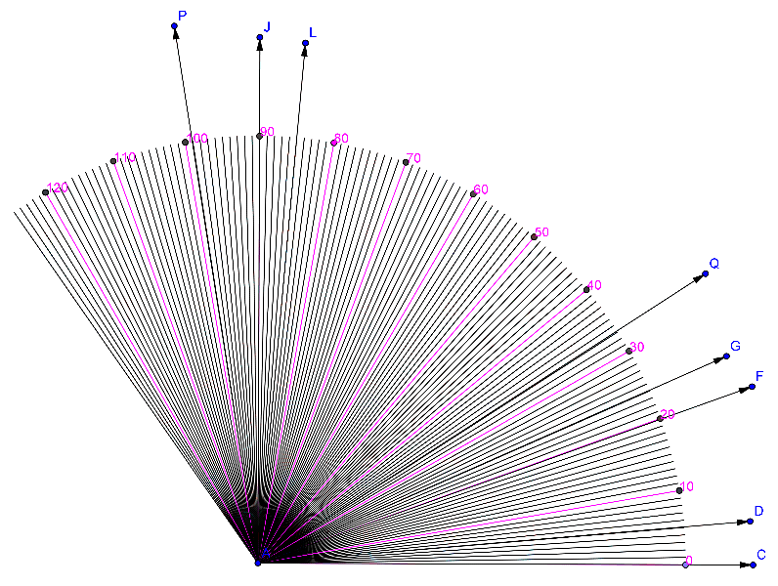
ΕΙΚΟΝΑ 17-3
Μπορούμε να αντιληφθούμε την έννοια της στροφής αν αναλογιστούμε την κίνηση που θα κάνει η ευθεία που περνά από το C προκειμένου να πέσει πάνω στην ευθεία που περνά από το D ή το F κλπ. (να σκέφτεστε πάντα τις ευθείες να κινούνται αντίστροφα από τους δείκτες του ρολογιού).

Περνά από το | Προκειμένου να πέσει πάνω σε αυτήν που περνά από το | Μοίρες στροφής που θα κάνει
C | F
G | Q
L | P
ΠΙΝΑΚΑΣ 17-1

Βήμα 2^{ο}

Βρείτε ένα ζευγάρι ευθειών που να υπάρχουν στο σχήμα και να σχηματίζουν γωνία:
24^{ο}
15^{ο}
9^{ο}
79^{ο}
ΠΙΝΑΚΑΣ 17-2

Βήμα 3^{ο}
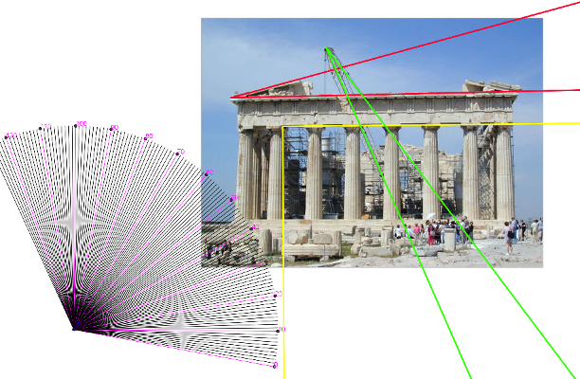
ΕΙΚΟΝΑ 17-4
Γωνίες συναντούμε γύρω μας στην καθημερινή μας ζωή σε πάρα πολλές περιπτώσεις. Η ανάγκη μέτρησης γωνιών σε καθημερινές δραστηριότητες οδήγησε στο να κατασκευαστεί ένα όργανο για τη μέτρηση των γωνιών: το μοιρογνωμόνιο.
Ανοίξτε το αρχείο ΕΝΟΤΗΤΑ_17.2_1 Και μετρείστε τις γωνίες που υπάρχουν χρησιμοποιώντας το μοιρογνωμόνιο που θα δείτε. Το μοιρογνωμόνιο μπορεί να μετακινείται αν το πιάνετε με το ποντίκι από την κορυφή και μπορεί να περιστρέφεται αν πιάνετε με το ποντίκι το σημείο των 0^{ο}.

ΜΕΤΡΗΣΕΙΣ ΑΠΟ ΕΝΟΤΗΤΑ_17.2_1
Γωνία | Μοίρες
Κόκκινη
Πράσινη
Κίτρινη

Βήμα 4^{ο}

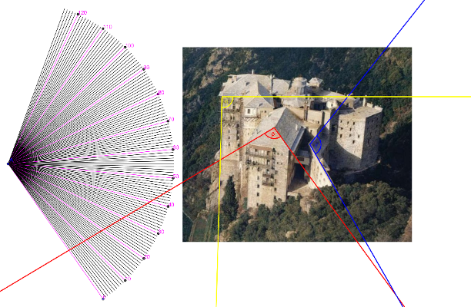
ΕΙΚΟΝΑ 17-5

Να κάνετε στη συνέχεια το ίδιο και στο αρχείο ΕΝΟΤΗΤΑ_17.2_2.

ΜΕΤΡΗΣΕΙΣ ΑΠΟ ΕΝΟΤΗΤΑ_17.2_2
Γωνία | Μοίρες
Κόκκινη
Κίτρινη
Μπλε

Δραστηριότητα 3: “Γωνία με την οποία φαίνεται ένα ευθ. τμήμα σε σχέση με τη θέση του παρατηρητή”

(1 Διδακτική Ώρα)

Βήμα 1^{ο}

Σε καιρό πολέμου δυο υποβρύχια δέχονται την εντολή να παρακολουθούν ένα καράβι του αντιπάλου που έχει αγκυροβολήσει τα ανοιχτά. Στο πρώτο υποβρύχιο δίνεται η εντολή να κινείται πάνω σε μια συγκεκριμένη κυκλική τροχιά έως ότου να βρει ένα σημείο απ΄όπου θα μπορεί να βλέπει το εχθρικό καράβι με τη μεγαλύτερη δυνατή γωνία.

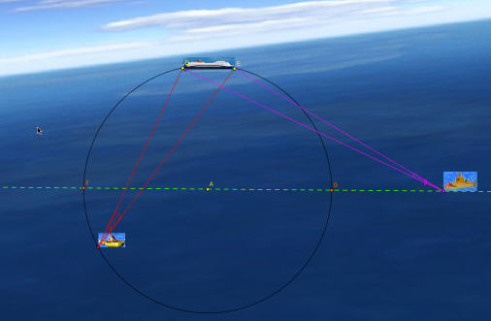
ΕΙΚΟΝΑ 17-5
Στο δεύτερο υποβρύχιο δίνεται η εντολή να κινείται πάνω στην πράσινη διακεκομμένη γραμμή έως ότου βρει και αυτό εκείνη τη θέση από την οποία θα μπορεί να και αυτό να βλέπει το καράβι με τη μεγαλύτερη δυνατή γωνία. Ανοίξτε το αρχείο ΕΝΟΤΗΤΑ_17.3_1, κάντε κλικ στο σημείο C του υποβρυχίου στον κύκλο προκειμένου να το μετακινήσετε και αποφασίστε για τη θέση που πρέπει να σταθεί. Δικαιολογείστε την απόφασή σας
……………………………………………………………………………………………………………………………………
…………………………………………………………………………………………………………………………………..

Βήμα 2^{ο}

Πειραματιστείτε στη συνέχεια με το δεύτερο υποβρύχιο μέχρι να αποφασίσετε μια θέση και γι αυτό. Δικαιολογείστε την απόφασή σας.
…………………………………………………………………………………………………………………………………….
…………………………………………………………………………………………………………………………………….

Βήμα 3^{ο}

Για να επιβεβαιώσετε το κατά πόσο έχετε διαλέξει τις σωστές θέσεις ανοίξτε το αρχείο ΕΝΟΤΗΤΑ_17.3_2. Είναι το ίδιο με το αρχικό με τη διαφορά ότι τώρα μπορείτε ανά πάσα στιγμή να βλέπετε το μέγεθος της γωνίας εκφρασμένο σε μοίρες. Πειραματιστείτε πάλι με τις διάφορες θέσεις που μπορούν να πάρουν τα δυο υποβρύχια και ελέγξτε κατά πόσο οι επιλογές σας ήταν σωστές. Τι παρατηρείτε να συμβαίνει με τα μέτρα των γωνιών;
…………………………………………………………………………………………………………………………………….
……………………………………………………………………………………………………………………………………
…………………………………………………………………………………………………………………………………….

Βήμα 4^{ο}

Υπάρχει το ενδεχόμενο η γωνία με την οποία βλέπουν και τα δυο υποβρύχια το καράβι-στόχο από κάποια θέση να είναι ίσες μεταξύ τους;
……………………………………………………………………………………………………………………………………
Ποια είναι η μεγαλύτερη τιμή που μπορεί να πάρει η γωνία για το δεύτερο υποβρύχιο πάνω στην ευθεία και σε ποιο σημείο συμβαίνει αυτό;
…………………………………………………………………………………………………………………………………….
Ποια σχέση βλέπετε να υπάρχει στο μέτρο αυτής της γωνίας (στο συγκεκριμένο σημείο της προηγούμενης ερώτησης) και στο μέτρο της γωνίας του υποβρυχίου πάνω στη γραμμή του κύκλου;
…………………………………………………………………………………………………………………………………….
Καθώς μετακινείτε το υποβρύχιο πάνω στην ευθεία εξακολουθεί να παρατηρείται η ίδια σχέση ανάμεσα στις δυο γωνίες;
…………………………………………………………………………………………………………………………………….

Βήμα 5^{ο}

Ας προσπαθήσουμε να βγάλουμε ένα συμπέρασμα από όσα παρατηρούμε:
ΠΡΩΤΟ ΥΠΟΒΡΥΧΙΟ
- Το πρώτο υποβρύχιο κινείται πάνω σε έναν κ…………
- Το καράβι είναι μια χ……… του κύκλου.
- Η γωνία με την οποία το υποβρύχιο βλέπει το καράβι έχει πάντα την κορυφή της στ…. ……………………………………………………..
- Η γωνία αυτή (αλλάζει / δεν αλλάζει) καθώς το υποβρύχιο μετακινείται πάνω στον κύκλο (υπογραμμίστε το σωστό).
- ΑΡΑ: Η γωνία με την οποία φαίνεται μια χ……….. ενός κ………… από οποιοδήποτε σημείο της γραμμής του κ………… είναι πάντοτε ……………

ΔΕΥΤΕΡΟ ΥΠΟΒΡΥΧΙΟ
- Το δεύτερο υποβρύχιο κινείται πάνω σε μια ……………. που είναι παράλληλη με το καράβι.
- Το καράβι είναι γι αυτόν ένα ε………………. τμ………
- Η γωνία με την οποία το υποβρύχιο βλέπει το καράβι, έχει πάντα την κορυφή της πάνω στην ……………………………
- Η γωνία αυτή (αλλάζει / δεν αλλάζει) καθώς το υποβρύχιο μετακινείται πάνω στην ευθεία (υπογραμμίστε το σωστό).
- Η γωνία παίρνει τη μεγαλύτερη τιμή της όταν το υποβρύχιο βρεθεί στο κ……… του κύκλου.
- Μπορούμε στην περίπτωση αυτή να πούμε ότι όσο απομακρυνόμαστε από το ευθύγραμμο τμήμα (καράβι), δηλαδή όσο απομακρυνόμαστε από το προηγούμενο σημείο τόσο η γωνία γίνεται ………………………., ενώ όσο πλησιάζουμε σε αυτό η γωνία γίνεται ………………………….

Διευθύνσεις στο Διαδίκτυο:

http://www.innovationslearning.co.uk/subjects/maths/activities/year6/angles/game.asp

Σελίδα με online τεστ γνώσεων σχετικά με τις γωνίες

http://www.bbc.co.uk/keyskills/flash/kfa/kfa.shtml

Σελίδα του BBC με Online παιχνίδι γνώσεων σχετικά με τη μέτρηση γωνιών

http://www.hittingthetarget.com/hittingthetarget.php

Μαθαίνοντας για τις γωνίες μέσα από αθλητισμό.

